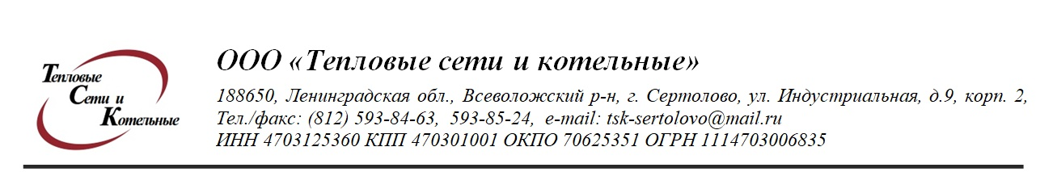

Диспетчерская служба ООО « ТСК» Комитет ЖКХ МО Сертолово тел. 676-03-88
Тел. (812)593-85-24 Администрация МО г. Сертолово тел. 593-29-02
ООО «Комфорт» тел. 593-61-59
Аварийная служба г.Сертолово тел. 593-72-77
ООО «Уют-Севис»
ООО «СТЭК»

Телефонограмма № 57 от 21. 03.2022 года

ООО « ТСК » уведомляет, о том, что в связи с утечкой на магистральном трубопроводе диаметром 250 мм между ТК58 и ТК58а будет произведено отключение ЦО и ГВС по ул. Заречная д.10,12, а также мкр. Сертолово-2 по ул.Березовая , ул.Юбилейная, войсковой части и ул. Мира1,2. С 11-00 часов 21.03.2022 года до окончания ремонтных работ.

.

Подписал: главный инженер ООО « ТСК» - Михеев Дмитрий Валерьевич

Передала: Диспетчер Ксенофонтова Т.Н.

Должность, ФИО
Должность, ФИО принявшего телефонограмму: | Время принятия:
Комитет ЖКХ МО Сертолово 676-03-88
Администрация МО Сертолово 593-29-02
ООО « Комфорт»593-61-59
Аварийная служба 593-72-77

